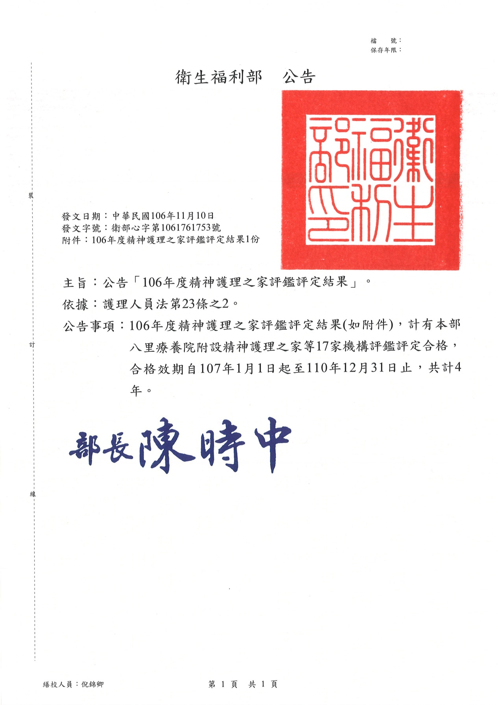
106年度精神護理之家評鑑評定結果
106年度精神護理之家評鑑合格名單
（合格效期：自107年1月1日起至110年12月31日止）
編號 | 機構代碼 | 機構名稱 | 縣市 | 評定結果
1 | 7531230526 | 衛生福利部八里療養院附設精神護理之家 | 新北市 | 合格
2 | 7431140678 | 家妘精神護理之家 | 新北市 | 合格
3 | 7431140703 | 敏金精神護理之家 | 新北市 | 合格
4 | 7331100029 | 北新醫療社團法人附設精神護理之家 | 新北市 | 合格
5 | 7432031132 | 私立至善園精神護理之家 | 桃園市 | 合格
6 | 7432091067 | 桃園縣私立龍祥精神護理之家 | 桃園市 | 合格
7 | 7403200098 | 信和精神護理之家 | 台中市 | 合格
8 | 7538030524 | 衛生福利部草屯療養院附設精神護理之家 | 南投縣 | 合格
9 | 7122020014 | 臺中榮民總醫院嘉義分院附設精神護理之家 | 嘉義市 | 合格
10 | 7105270029 | 衛生福利部嘉南療養院附設精神護理之家 | 臺南市 | 合格
11 | 7541310531 | 高雄榮民總醫院臺南分院附設精神護理之家 | 臺南市 | 合格
12 | 7442021077 | 玉發園精神護理之家 | 高雄市 | 合格
13 | 7542060512 | 高雄市立凱旋醫院附設大寮精神護理之家 | 高雄市 | 合格
14 | 7443061084 | 瑞康精神護理之家 | 屏東縣 | 合格
15 | 7534031034 | 臺北榮民總醫院蘇澳分院附設精神護理之家 | 宜蘭縣 | 合格
16 | 7334060013 | 海天醫療社團法人附設精神護理之家 | 宜蘭縣 | 合格
17 | 7545061020 | 衛生福利部玉里醫院溪口精神護理之家 | 花蓮縣 | 合格

